**知识点汇总-1113**

8.1 规划质量管理

为了保证产品出货交给客户手里是令人满意的，除了检查，还有防范呢，该怎么防范产品的质量差错，所以规划质量管理主要是质量该怎么管。

输出：

**过程改进计划**

为什么过程改进计划咱们要单独来拿出来也作为项目管理计划的一部分呢

因为咱们质量管理有一个很重要的理念：叫持续改进

因为我们每一次的工作，要根据我们每一次的实施进行监控，持续反馈，找出适合的过程，也被称为最佳实践，有利于我们找出本次过程中的非增值活动，以便在下一次过程中改进过程以消灭它，下一次活动改进过程以优化消灭上一次活动中发现的非增值活动。

质量测量指标和质量核对单：既然是质量相关，所以还要输出质量测量指标和质量核对单，以便后续做质量控制

Ps*：**咱们质量管理计划是PM制定的吗？**  
一般来说，质量管理计划是沿用公司组织既定的计划，由公司高层决定，是咱们的组织过程资产。这里可不是有PM直接针对本项目制定的，咱们质量管理，强调“管理层的责任”

Ps：**质量管理的几个理念**

客户满意、预防胜于检查、持续改进、管理层的责任

输入：

**项目管理计划：**有其他的关于范围、进度、成本的计划，才好做咱们质量控制和过程改进

**需求文件**：质量控制还得对需求有比较深刻的理解

工具：

**质量成本：**咱们保证高质量的时候，会有一定的成本，比如预防合格生产、检查评价产品、出错了还要返工，这些都要成本，称为质量成本

Ps：**质量成本又分为一致性成本和非一致性成本**

我们用来预防和评价的，是为一致性成本，以防止产品失败、比如员工培训、流程制定、检查、测试等等

非一致性的，造成的返工、废品、召回等等，如果内部返工的废品成本，被称为内部失败成本

Ps：**一致成本和非一致成本**

已经流转给客户之后发现的关于责任、召回的产品质量成本称为外部失败成本、只要是失败的产品，不论内部外部，都是非一致性

**成本效益分析：**比较成本和预期效益然后进行质量活动分析，比如咱们这个产品就是定义的一个等级很低的，没啥收入的产品，我们就不需要投入大量的人力物力财力来保证一些边缘花哨功能的质量

Ps：**七种质量基本工具**

因果图，控制图，散点图，流程图，帕累托图，检查表，直方图

想找两个问题的相关性： 散点图

想找问题原因： 因果图

想找一堆问题中的最主要问题：帕累托图

确定过程是否稳定：控制图

收集有用数据以排列各种事项：核查表

根据工作流逻辑频率来估算质量成本：流程图

统计问题集中趋势：直方图

**实验统计，标杆对照**

Ps：**标杆对照，咱们在之前的哪个过程也有？**

收集需求

**统计抽样：**用于统计分析一些关键因素对我们实验结果造成的影响，一次可以改变多个变量进行试验。

Ps：**敏感分析**

敏感分析：一个变量对结果的影响    实验设计：多个变量对结果的影响

敏感性分析，是用于风险定量，旨在查看某一个变量对风险评估的影响

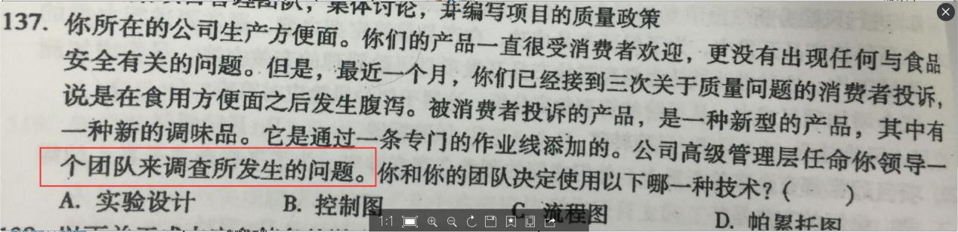

B咱们只收到了3次质量投诉，还不清楚是不是咱们的问题呢，先检查流水线过程，看是不是稳定，检测过程是否稳定

流程图主要用来了解和估算过程的质量成本，关注的是5大要素，活动、决策点、分支循环、并行路径及整体处理顺序，毕竟一个生产线出了那么多产品出去，就三个投诉，又不是大批量投诉

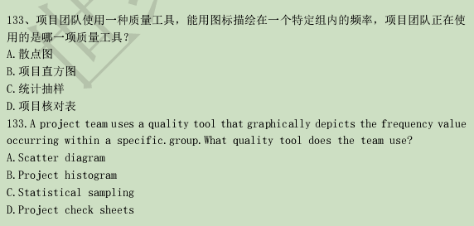

B